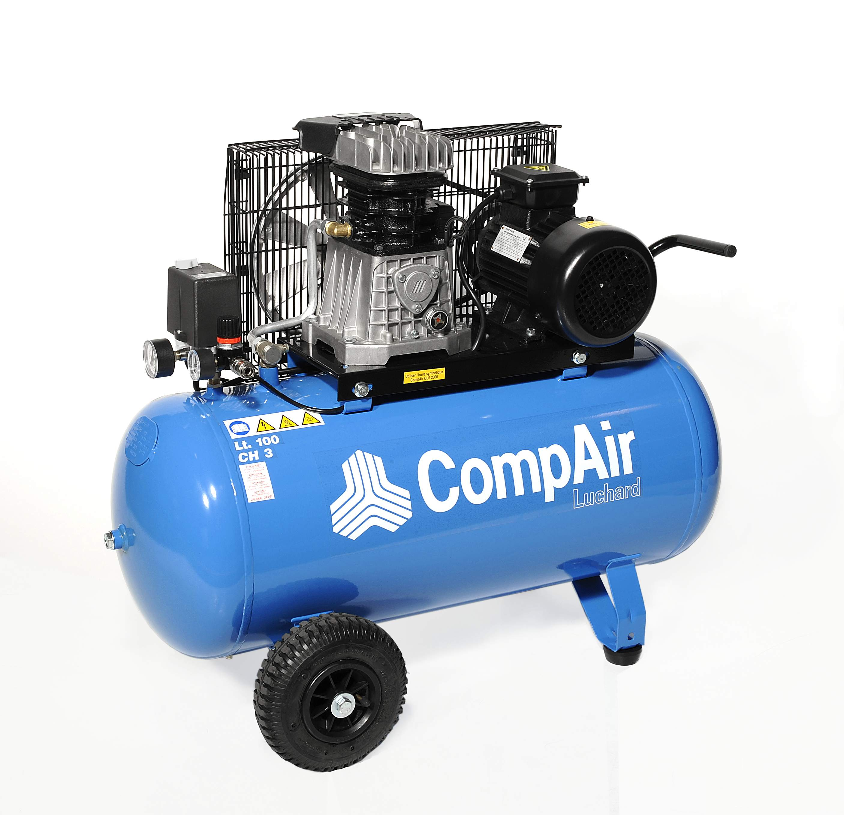Le vendredi 30 octobre 2015

A l’attention de Monsieur COLIN **Société SEPAL-FAIVELEY** **Plasturgie**

**Rte de St Jean de Bourney**

**38300 MAUBEC**

**Offre de Prix MB20150903435**

*Affaire suivie par Monsieur Robin CRETIER 0606057052*

*robin.cretier@sfacs-industrie.com*

**Objet : Presse hydraulique manuelle d’atelier WP50P - 50T**

**Prix PROMO**

Monsieur,

Suite à notre entretien, nous vous proposons une presse hydraulique manuelle d’atelier de marque RODCRAFT d’une puissance de 50 T.

Vous trouverez en annexe les caractéristiques.

Recevez nos plus cordiales salutations.

René Bret

Cogérant de SFACS-Industrie

0607874010

**I-PRESSE MANUELLE HYDRAULIQUE RODCRAFT WP50P**

Une presse d’atelier robuste et complète, jusqu’à 50t, avec une structure soudée. Cette presse peut convenir pour les ateliers poids lourds et autres ateliers mécaniques.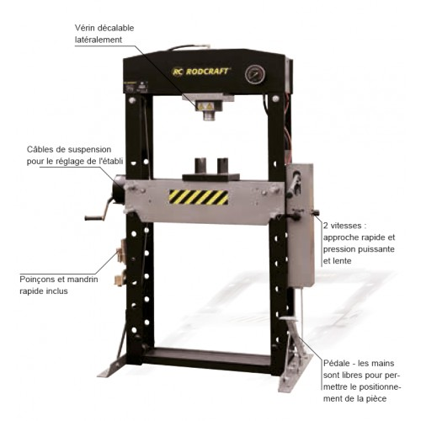  
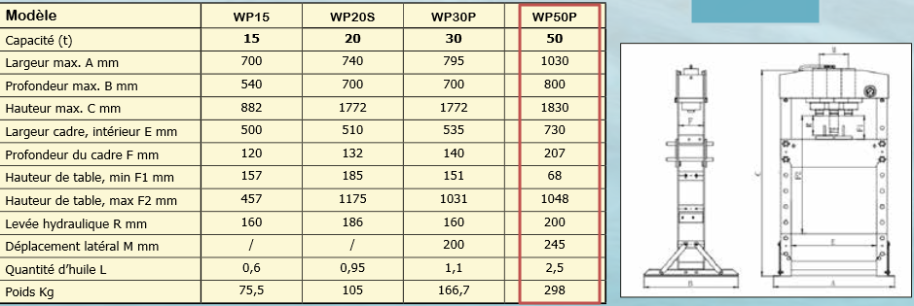

###### **GAIN DE TEMPS :** Équipée d’une pompe manuelle hydraulique à deux vitesses – et d’un système d’approche rapide, la presse est à la fois puissante et précise.

**PRÉCISE ET SÉCURISÉE :**  
Toutes les presses sont fournies avec une paire de cales en V afin de positionner les pièces rondes. Les cales peuvent également être inversées et utilisées comme surface de travail plane.

**PRATIQUE :**  
Contrôle simplifié et précis de la force de pressage grâce à un levier manuel sur la pompe hydraulique, un piston hydraulique rétractable et une jauge particulièrement lisible.

**POLYVALENTE :**  
Un jeu de poinçons modèle DS8 avec son rack de rangement (8955000040) fixé sur la presse, toujours prêt à l’emploi et applicable sur différents diamètres.

**ERGONOMIQUE ET SÉCURISÉE :**  
Une seule personne peut facilement positionner la hauteur de table selon le besoin, en utilisant le treuil central. Câbles de suspension couverts afin de protéger l’utilisateur et éviter d’endommager les câbles eux-mêmes, notamment lorsque les pièces de travail tombent.

**PLUS D’ESPACE :**  
Vérin déplaçable latéralement pour une utilisation polyvalente de la presse, notamment dans le cas de pièces qui ont besoin d’être pressées à leurs extrémités.

**ACCESSOIRES POLYVALENTS RODCRAFT (optionnels) :**  
Jeu complet de poinçons de presse (DS8 – 8955000050) compatible avec les modèle de presse WP15 et WP20S. Mandrin rapide permettant un changement facile des poinçons (8955000039), plaque de mesure de 8 trous pour poinçons (8955000049) : 10 mm (D10 – 8955000048), 12 mm (D12 – 8955000047), 16 mm (D16 – 8955000042), 18 mm (D18 – 8955000041), 20 mm (D20 – 8955000043), 22 mm (D22 – 8955000044), 25 mm (D25 – 8955000045), 30 mm (D30 – 8955000046).

**Poids brut** :298 kg

**II . PRIX FRANCO**

**Total HT € : 2252.00 EUR**

TVA 20% : 450.40 EUR

TOTAL TTC € : 2702.40 EUR

**III. CONDITIONS DE REGLEMENT**

* 30% à la commande
* Solde : 30 Jours réception de facture
* TVA 20%
* IBAN : **FR76 1027 8089 2100 0201 9340 193**

*Validité de l’offre 2/11/2015*

**IV. REALISATION DES TRAVAUX**

Délai de livraison : disponible fournisseur livraison **sous 4 à 5 jours** à réception de règlement